***Instalacion de Java JDK***

1. Añadimos el repositorio de Java

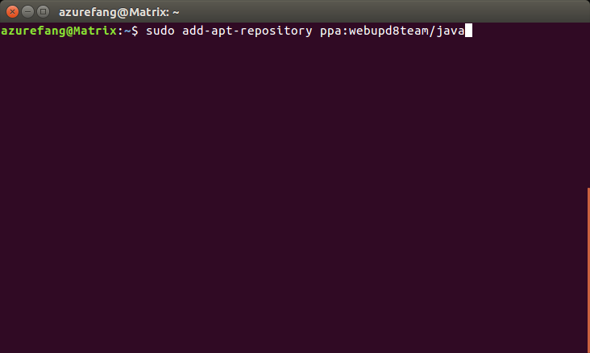

2. Hacemos update

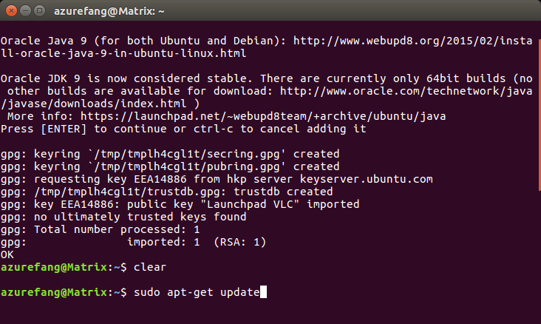

3. Instalamos java versión 9

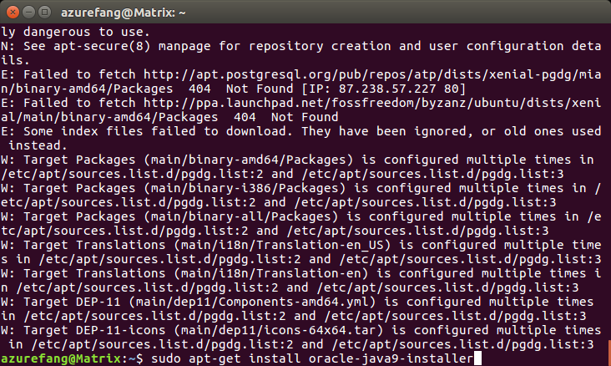

4. Aceptamos los términos y condiciones

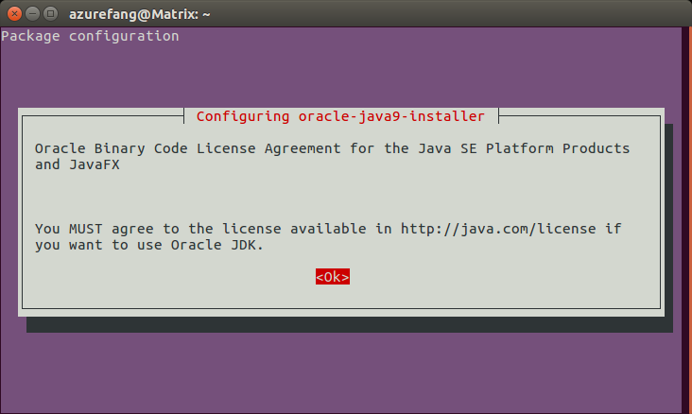

5. Hacemos que jdk version 9 sea default

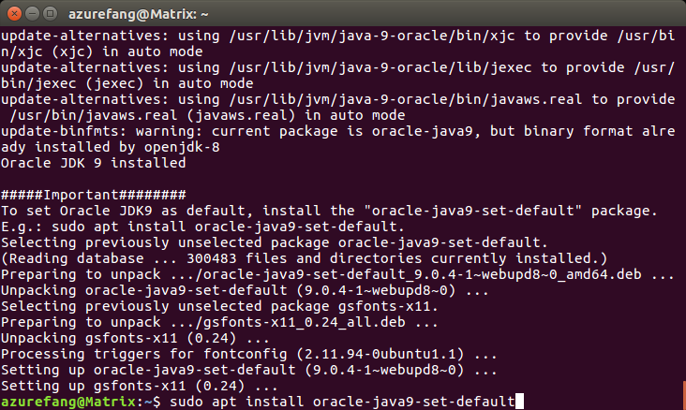

6. Checamos version java

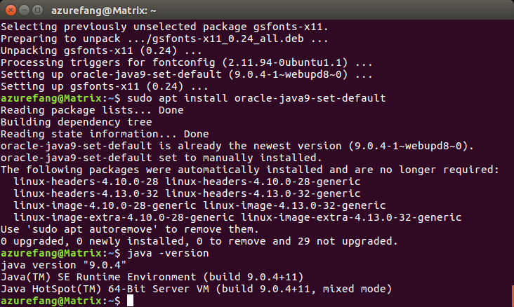

7. Hacemos un hola mundo

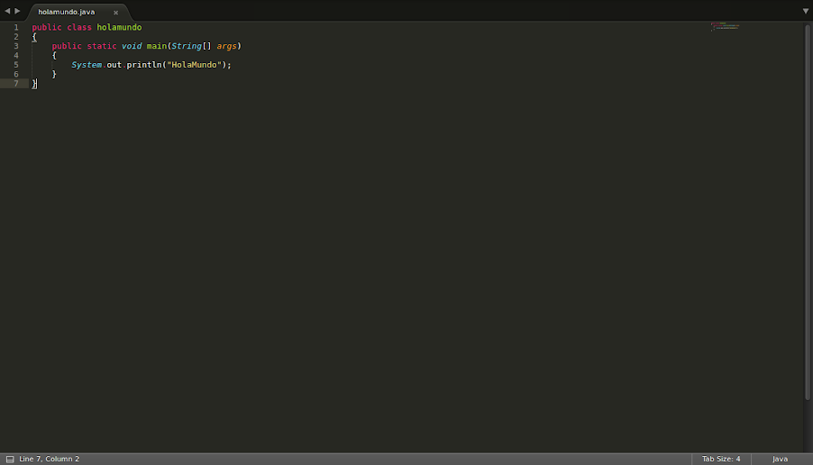

8. Compilamos y ejecutamos el codigo

